Онлайн касса «Терминал-ФА»
Внутреннее руководство

Комплект для сборки в новом автомате:
- Онлайн касса, прошитая согласно п. 1 и настроенная согласно п. 3, подключенная согласно п. 4
- Кабель для настройки кассы согласно п. 2 кладется в комплект автомата
- Роутер с поддержкой 3G/4G модема, подключенный согласно п. 4

Комплект отправки для существующих автоматов Flowend:
- Онлайн касса, прошитая согласно п. 1 и настроенная согласно п. 3
- Кабель для подключения кассы к Flowend согласно п. 5
- Кабель для настройки кассы согласно п. 2
- Роутер с поддержкой 3G/4G модема, если у клиента он не установлен, либо клиент самостоятельно приобретает роутер.
- Кабель LAN для подключения кассы к роутеру если он установлен.

- Прошивка.
Онлайн – касса требует прошивки файлом «terminal_fa_1_0_22_RW_UART_19200.dfu». Инструкцию по прошивке см. в приложении 1.
Все необходимые файлы находятся в папке «Онлайн касса» на диске D ноутбука.

- Сборка кабеля для настройки.
Для дальнейшей настройки кассы требуется собрать специальный кабель на базе преобразователя USB-TTL.
Для изготовления кабеля можно порезать обычный дата-кабель мини юсб, либо использовать штекер мини юсб и собственный кусок кабеля.
Длину кабеля делать от 0,5 до 1 метра.
!!! Каждый кабель проверить на работоспособность путем установления коммуникации с кассой (пункт 3).
!!! Кабель кладется в комплект с автоматом для того что бы клиент мог настроить кассу после ее регистрации.
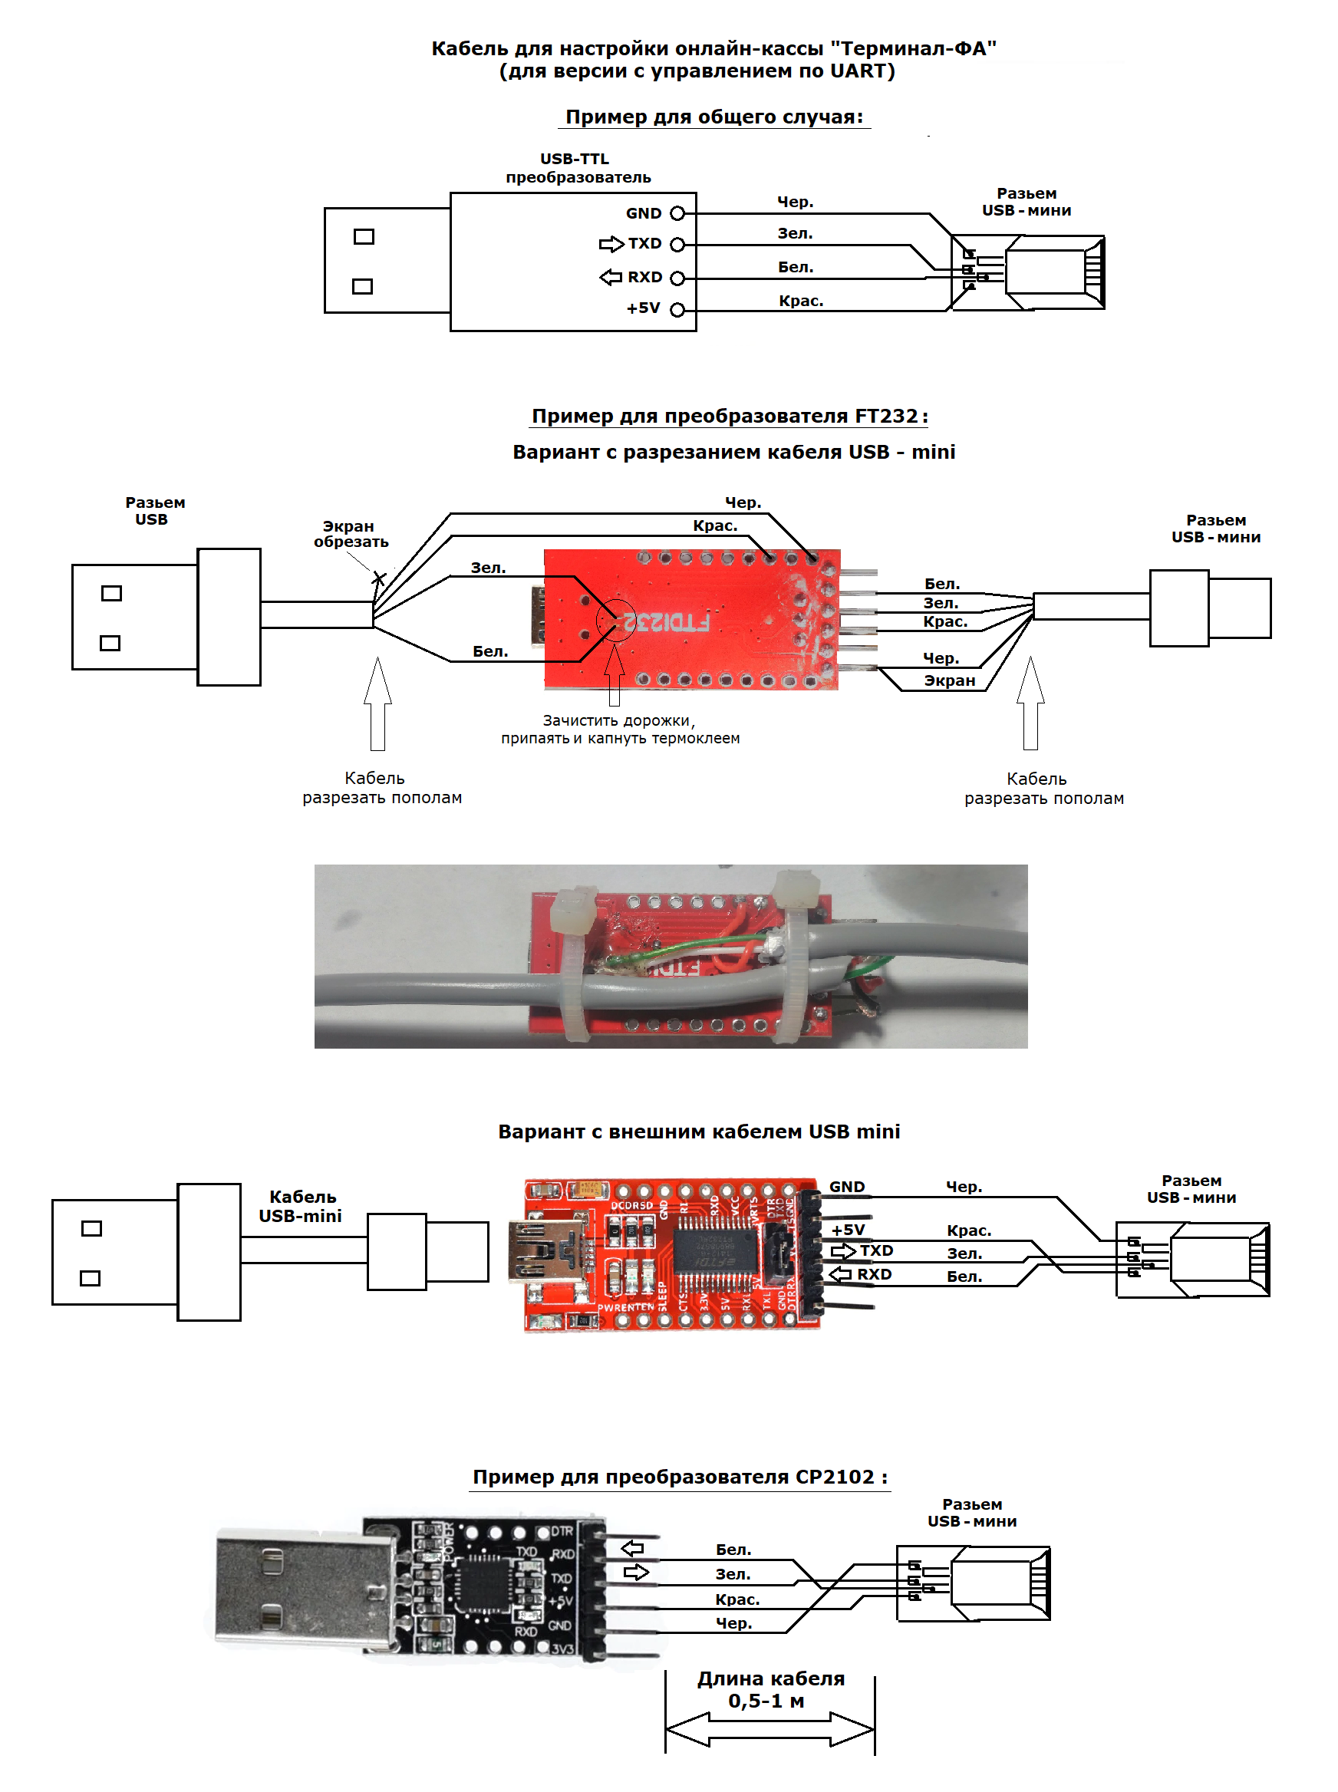
Драйвера для FT232:
x86: https://www.ftdichip.com/Drivers/CDM/CDM%20v2.12.28%20WHQL%20Certified.zip
x64: https://www.ftdichip.com/Drivers/CDM/CDM%20v2.12.28%20WHQL%20Certified.zip
Драйвера для CP2102:
https://www.silabs.com/products/development-tools/software/usb-to-uart-bridge-vcp-drivers

- Настройка печати в «Терминал-ФА»:
Настройка кассы осуществляется с помощью ноутбука через выше указанный кабель утилитой TerminalFAUtility.exe.
- При запуске программы выбрать режим пользователя:

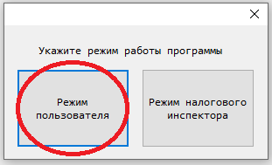

- В меню сверху выбрать: Настройки –> Подключение.
- Указать COM порт, под которым определился преобразователь USB –TTL, скорость передачи – 19200 и нажать ОК.

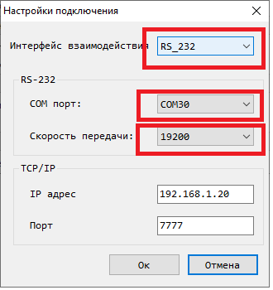

- Перейти в пункт Настройки печати (слева).
- Указать в списке модель печатающего устройства, которое установлено в автомат.
Примечание: если установлен принтер Custom XXX , то следует указать модель Custom TG2460.
- Ввести скорость порта:
Для принтера KM324 ввести скорость порта 9600;
Для принтера BT-T080 ввести скорость порта 19200;
Для принтеров TG2460 и TG2480 Custom XXX ввести скорость порта 115200;
- Размер шрифта – Обычный.
- Нажать кнопку Сохранить.

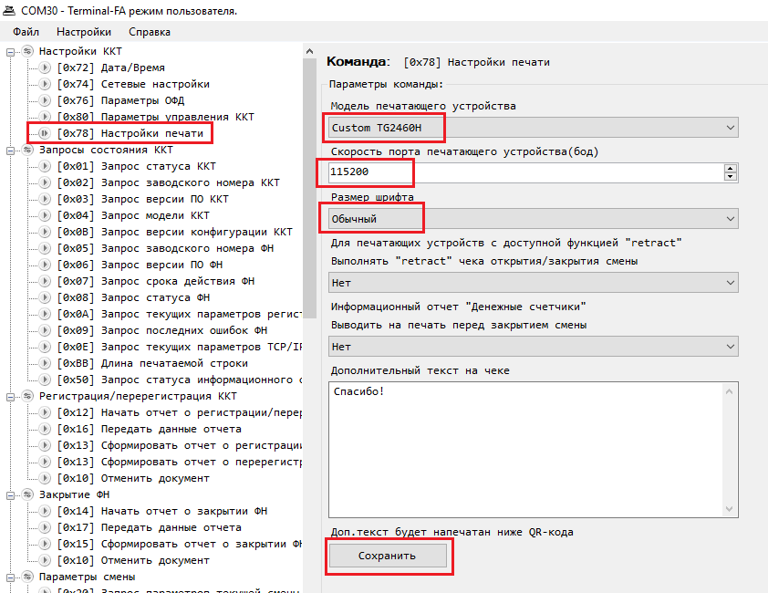

- Подключение кассы в новом автомате.
Схема подключения «Терминал-ФА» в новых автоматах:

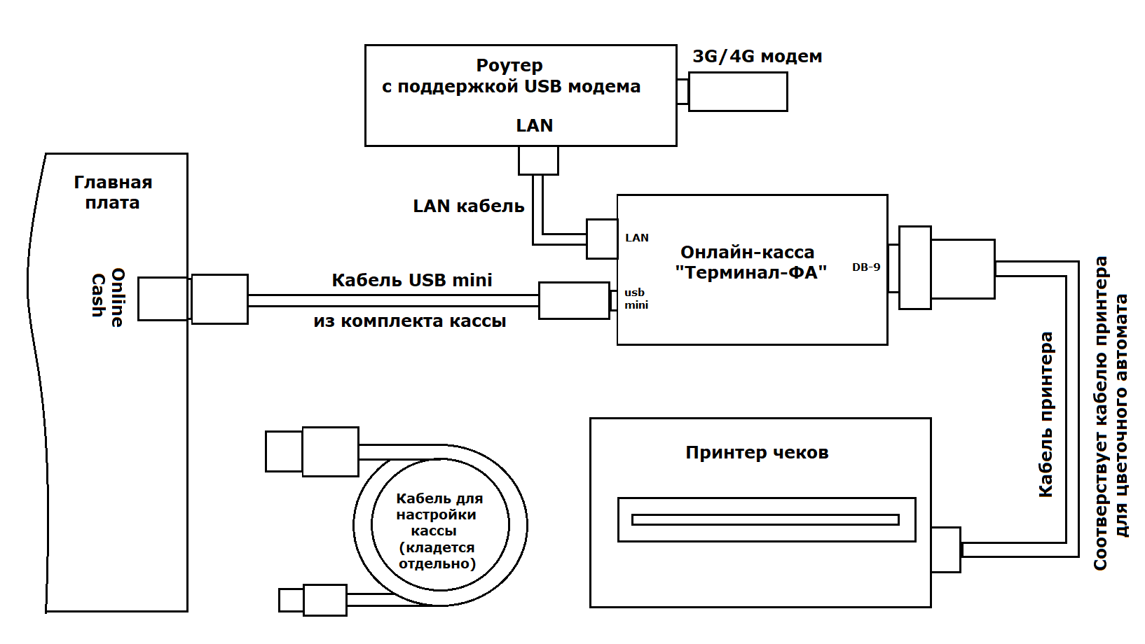

Для автомата MOBI:
- установить DIP-переключатель S4 на главной плате в положение ONLINE CASH:
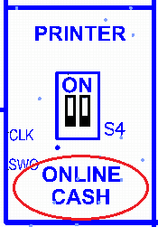

- В сервисном меню автомата выбрать пункт Онлайн-касса –> Вкл/откл -> Вкл.
- Перезагрузить автомат.
- Проверить печать чека (например, чек инкассации)

Для автомата Flowend:
- В сервисном меню выбрать Настройки -> Терминал ФА -> Включение-выключение –> включить.
- Проверить печать чека (например, чека состояния автомата)

- Кабель для подключения кассы к существующим (старым) автоматам Flowend.
В старых автоматах касса подключается к разъему принтера специальным кабелем на основе платы преобразователя RS232-TTL. Схема подключения в приложении 2.
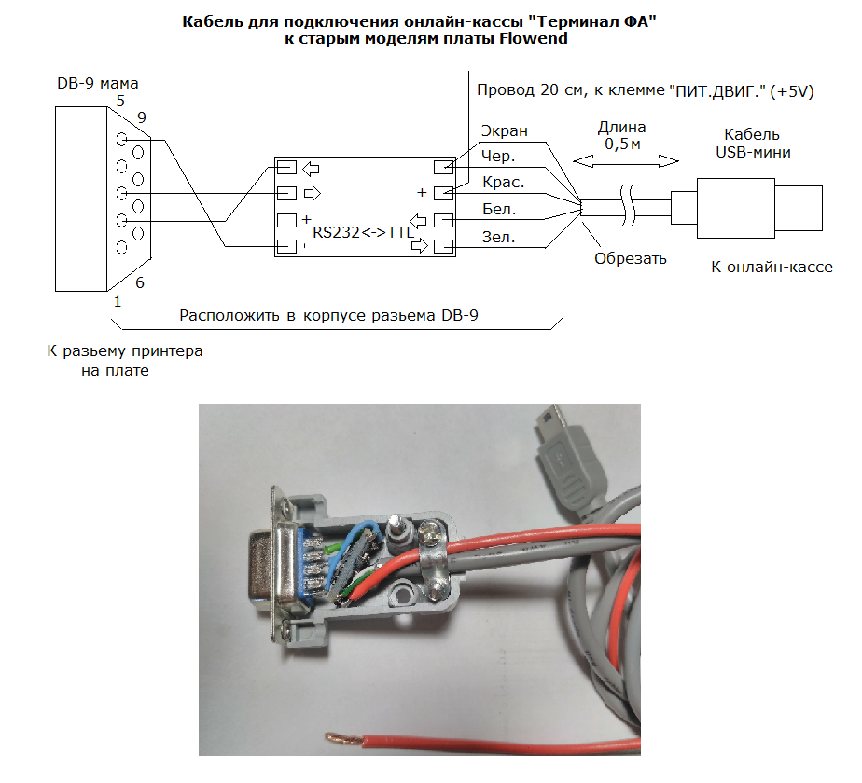

Приложение 1.
Прошивка (обновление конфигурации) ККТ Терминал-ФА.
1) Устанавливаем на ПК приложение DfuSe_Demo_V3.0.5_Setup.exe, которое можно скачать с сайта www.kit-invest.ru
2) Отсоединяем USB-кабель от ККТ
3) Откручиваем шурупы на нижней части корпуса ККТ. Пломбу на шурупе нужно отковырнуть, открыть крышку не повреждая наклейки.
4) Достаем плату и устанавливаем JUMPER на штырьки, как указано на рисунке 1
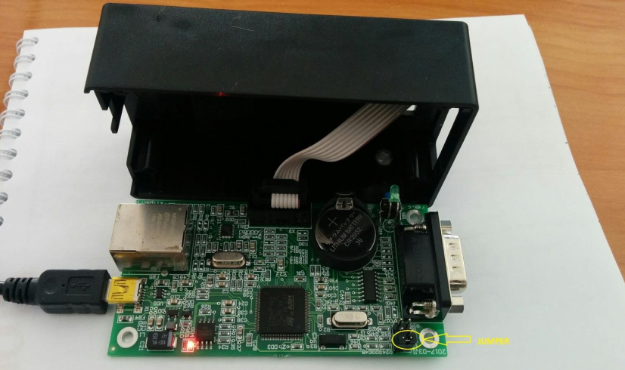
Рисунок 1

5) Подключаем с помощью USB-кабеля ККТ к ПК
6) Скорее всего драйвера для устройства в режиме загрузчика обнаружены не будут, к ним необходимо вручную указать путь к драйверу, для соответствующей ОС, который находится в папке, в которую было установлено приложение (пункт 1). Например: C:\Program Files(x86)\STMicroelectronics\Software\DfuSe v3.0.5\Bin\Driver\
7) После установки драйвера, устройство должно распознаться в системе, в трее появится соответствующий значок с надписью STM32 BOOTLOADER
8) Запускаем приложение DfuSeDemo.exe
Если все корректно установлено, в списке будет отображено устройство (Рисунок 2, п.1)
9) Ставим флаг Verify after Download (Рисунок 2, п.2), указываем путь к файлу прошивки (Рисунок 2, п.3)
10) Нажимаем кнопку UPGRADE (Рисунок 2, п.4) ждем завершения процесса.
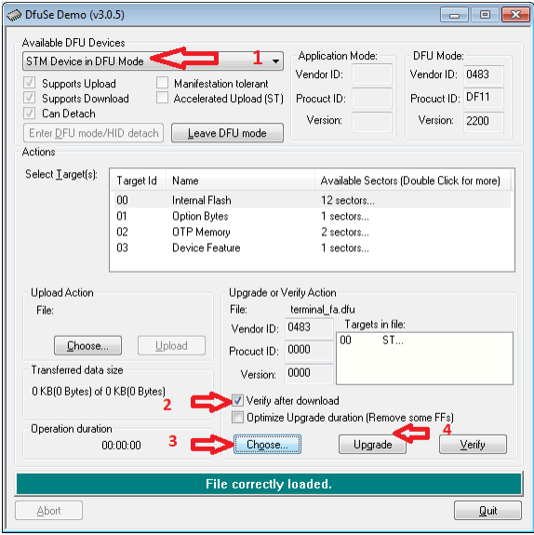
Рисунок 2

11) Отключаем USB-кабель
12) Снимаем JUMPER со штырьков на плате (рисунок 1)
13) Собираем ККТ
14) Подключаем USB-кабель к ККТ, на ККТ загорается светодиод, в диспетчере задач должен появиться виртуальный COM-порт. Можем работать!

